Конкурс «БРЕЙН РИНГ»
по произведениям А.Л. Барто
Цель:
- Углублять и расширять знания детей о творчестве А.Л. Барто
- Закреплять знания детей об особенностях литературного жанра - стихотворение
- Подвести детей к пониманию идеи произведения, связать ее со значением пословицы
- Развивать память, умение излагать мысль последовательно, обогащая речь определениями, наречиями, глаголами, синонимами
- Воспитывать интерес к произведениям А.Л. Барто, формировать нравственные качества личности
Предварительная работа:
- Знакомство с произведениями А.Л. Барто
- Рассматривание иллюстраций к произведениям А.Л. Барто
- Составление небольших рассказов по прочитанным произведениям
- Проведение Конкурса чтецов по произведениям А.Л. Барто
Материал:
- Портреты детских поэтесс нашей страны - 4 экземпляра
- Иллюстрации к стихотворениям А.Л. Барто
- Колокольчики – 3 штуки
- Дипломы командам-участницам – 3 штуки
- Призы

Ход конкурса:
Команды под музыку и аплодисменты зрителей входят в зал, рассаживаются по местам.
Ведущий: "Идет бычок, качается, вздыхает на ходу..." — имя автора этих строк знакомо всем. Одна из самых известных детских поэтесс — Агния Барто — стала любимым автором для многих поколений детей. Но мало кто знает подробности ее биографии. Например, о том, что она пережила личную трагедию, потеряв любимого сына, но не отчаялась. Или о том, как она помогла встретиться тысячам людей, потерявших друг друга во время войны. Я предлагаю вам вспомнить полюбившиеся стихи этой поэтессы. Сегодня наш Брейн-ринг посвящается ее творчеству. А сейчас я познакомлю вас с правилами нашего конкурса. В конкурсе принимают участие две команды. Вопрос задается для обеих команд, та команда, которая быстрее зазвонит в колокольчик, имеет право первоочередного ответа. Если команда ответила раньше, чем позвонила в колокольчик или ответила неправильно, другая может ответить и получить балл за правильный ответ. Побеждает команда, набравшая большинство баллов. А вот и члены жюри: Итак, мы начинаем!
Первое задание: Посмотрите внимательно на представленные портреты известных поэтесс нашей страны и выберите портрет Агнии Львовны Барто.
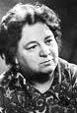  1 | 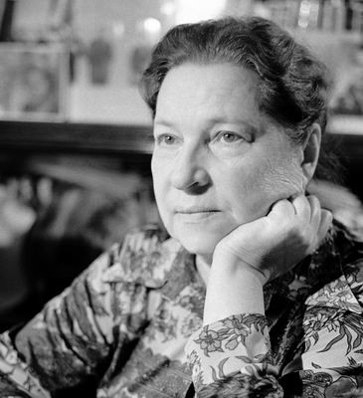  2
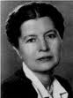  3 | 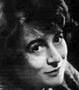  4

Ответы команд.
Ведущий: Под цифрой 1 – Ирина Петровна Токмакова, под цифрой 3 – Елена Александровна Благинина, под цифрой 4 – Эмма Эфраиловна Мошковская, а портрет Агнии Львовны Барто находится под цифрой 2. Молодцы, ребята.
Второе задание: Давайте с вами вспомним, из каких стихотворений эти строчки. Команда, первой узнавшая произведение сначала звонит в колокольчик, а затем отвечает. Та же команда, которая выкрикивает с места, лишается права ответа.

Вот у Тани сколько дела:
Таня ела, чай пила,
Села, с мамой посидела,
Встала, к бабушке пошла.
(«Помощница»)

Ярко-розовая грудка,
Два блестящие крыла.
Я не мог ни на минутку
Оторваться от стекла.
(«Снегирь»)

Уложили Таню спать,
Плачет рёвушка опять:
- Ой, не буду спать я!
Ой, наденьте платье.
(«Девочка-рёвушка»)

Я на солнышке лежала,
Руки кверху держала.
Вот они и загорели.
(«Девочка чумазая»)

Целый день поет щегол
В клетке на окошке.
Третий год ему пошел,
А он боится кошки.
(«Машенька»)

И вдруг я вижу –
Входит дед,
Он с бородой,
В тулуп одет.
Тулуп до самых пят.
Он говорит:
- А елка где?
- А дети разве спят?
(«В защиту Деда Мороза»)

Задание третье: Определите, к какому стихотворению нарисованы эти иллюстрации, по возможности прочитайте отрывки из этих стихотворений. Не забывайте про правила игры. Командам демонстрируются иллюстрации к произведениям.
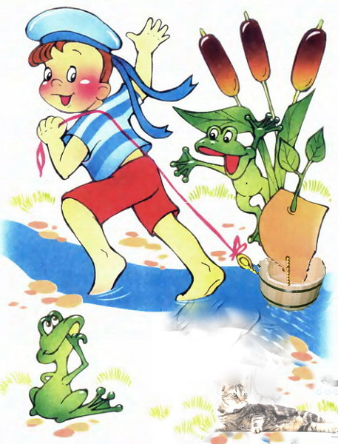  1 | 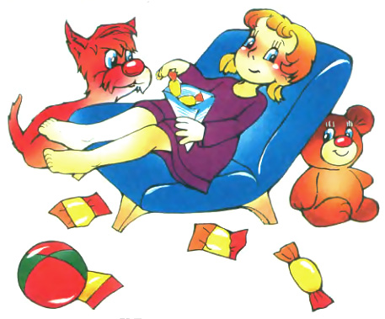  2 | 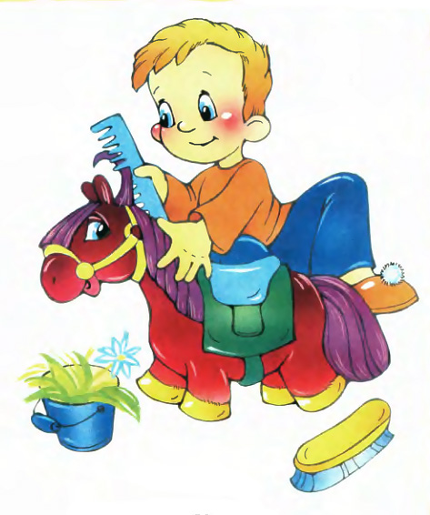  3
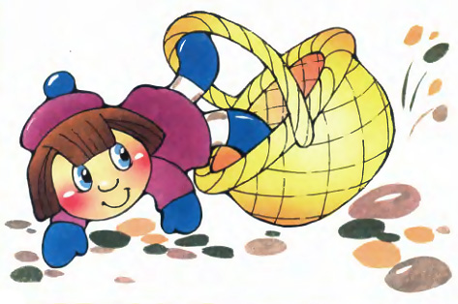  4 | 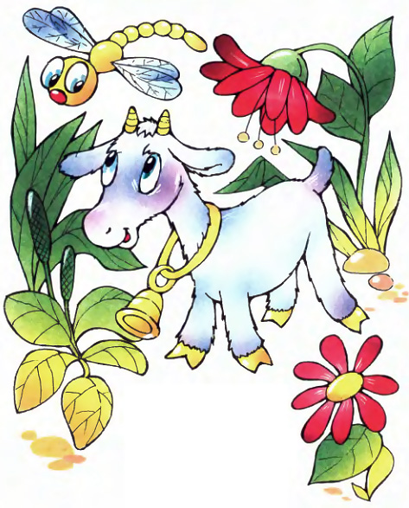  5 | 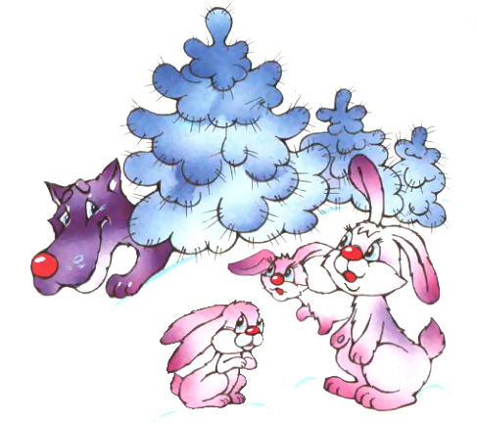  6
7  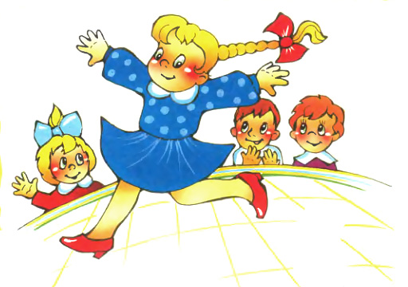 | 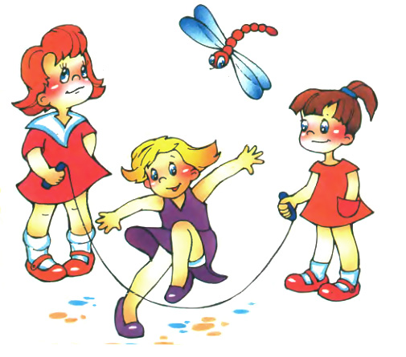  8 | 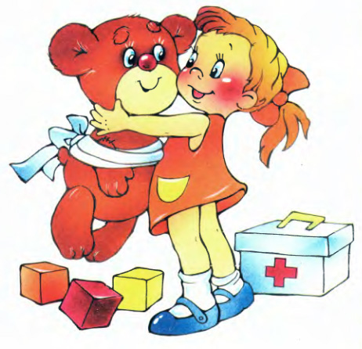  9
1 – Кораблик; 2 – Помощница; 3 – Лошадка; 4 – Резиновая Зина; 5 – Козленок; 6 – Дело было в январе; 7 – Любочка; 8 – Веревочка; 9 – Мишка.
Ведущий: А теперь, ребята, давайте немножечко разомнемся. Предлагаю вам физминутку на стихотворение А. Барто «Заиграла музыка»
Заиграла музыка,  Карусели кружатся,  Закружились карусели,  На коней мальчишки сели. | Мальчики встают со своих мест, становятся в круг
Кони мчатся  Круг за кругом,  Гривы шелковисты,  Полетели друг за другом  В бой кавалеристы. | Имитируя езду верхом на коне, «скачут» по кругу
Заиграла музыка,  Карусели кружатся,  Закружились карусели,  На коней девчонки сели. | Девочки встают со своих мест, становятся в круг к мальчикам
Друг за другом,  Круг за кругом -  Что нам торопиться!  Не в поход спешить подругам -  Сели прокатиться! | Имитируя езду верхом на коне, дети «скачут» по кругу
Ведущий: Ну, вот мы немножко размялись, а теперь я предлагаю провести конкурс капитанов. Капитаны команд прошу вас выйти. Внимательно слушайте четвертое задание: Назовите по очереди как можно больше героев стихотворений Агнии Львовны Барто для победы своей команды.
Пятое задание: Заключительное задание нашего брейн-ринга называется «Подскажи словечко». Я зачитываю вам отрывок из стихотворения, а вы должны продолжить его. Ответы принимаются только после звонка в колокольчик. В этом конкурсе можно получить дополнительный балл, назвав стихотворение.
С большим серебряным
Мешком
Стоит,
Осыпанный… (снежком).
(«В защиту Деда Мороза»)
Я почти не спорил с дедом,
Не вертелся за обедом,
Я спасибо говорил,
всех за все… (благодарил).
(«Сенегирь»)
Расту и в дождик,
И в мороз.
Уже я маму… (перерос).
(«Я расту»)
Спать пора! Уснул бычок,
Лег в коробку… (на бочок).
(«Слон»)
Вы меня разденьте сами,
Я устала, не могу,
Я вам завтра… (помогу).
(«Помощница»)
Ведущий: Наш Брейн-ринг закончился. А пока судьи подводят его итоги, перед вами выступит победитель конкурса чтецов по произведениям Агнии Львовны Барто________________________________________________________________________.
Ребенок читает стихотворение.
Ведущий: Уважаемые судьи, вам предоставляется слово. Судьи распределяют места.
Ведущий: Места распределены, поздравляем победителей и участников Брейн-ринга. До новых встреч.

Протокол соревнования

Название задания | Команды, Баллы
Название задания | __ группа | __ группа | __ группа
ИТОГО

